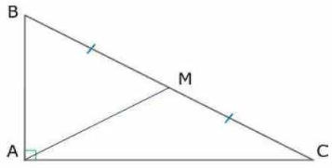
Задание 11. (100)
В треугольнике ABC угол A равен 90°, AM — медиана, AM = 7. Найдите гипотенузу BC.

